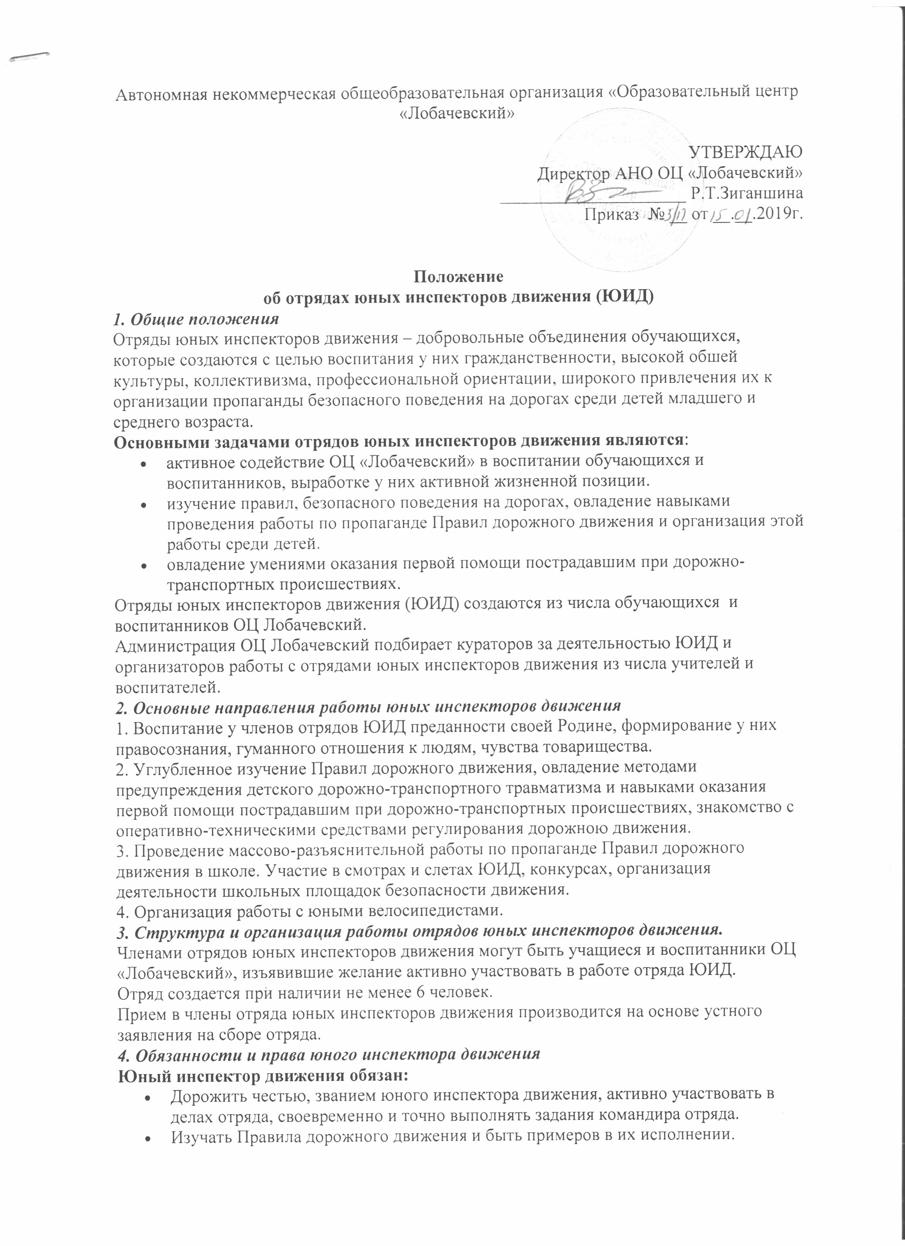
- Вести разъяснительную работу среди сверстников и детей младшего возраста по пропаганде Правил дорожного движения.
- Всемерно беречь и укреплять общественный правопорядок, участвовать в предупреждении нарушений детьми Правил дорожного движения.
- Укреплять здоровье, систематически заниматься физической культурой и спортом.
Юный инспектор движения имеет право:
- Участвовать в обсуждении всех вопросов, относящихся к деятельности отряда, и вносить соответствующие предложения.
- Обращаться за помощью и консультацией по вопросам безопасности дорожного движения и общественного правопорядка в местные органы полиции и Госавтоинспекции.
- Участвовать в патрулировании на улицах, в микрорайоне образовательного учреждения по соблюдению Правил дорожного движения, организации разумного досуга детей и подростков.
- Юный инспектор движения может награждаться за активную работу в отряде грамотами, направляться на районные слеты юных инспекторов движения.
Содержание работы отряда ЮИД
Содержание деятельности отряда юных инспекторов движения имеет несколько направлений:

Информационная деятельность:
- информировать совет детской организации по результатам деятельности отряда ЮИД;
- создание стендов классные уголки «Безопасная дорога», «ЮИД» и другой информационной работы, памяток велосипедиста, пешехода/

Пропагандистская деятельность:
- организация разъяснительной работы по теме безопасности дорожного движения в образовательном учреждении и дошкольных учреждениях поселка;
- проведение бесед, викторин, игр, экскурсий, соревнований, конкурсов, КВН, тематических утренников, праздников, постановка спектаклей;
- участие в создании и использовании наглядной агитации, систематизация методической базы для изучения Правил дорожного движения.

Волонтерская деятельность:
- подготовка наглядных пособий для ведения профилактической работы;
- организации конкурсов рисунков, плакатов, стенгазет по теме безопасности дорожного движения;
- методическая помощь классным руководителям, родителям в подготовке и проведении профилактических мероприятий по БДД;
- подготовка команды обучающихся для участия в конкурсе «Безопасное колесо».

